อย. เตือน ผู้บริโภค อย่าหลงเชื่อผลิตภัณฑ์เสริมอาหาร เบอร์รี่ เอ-ซี-อี โอ้อวดสรรพคุณเกินจริงทางเว็บไซต์ อ้างทำให้สายตาดีขึ้นภายใน 3 สัปดาห์ ย้ำ! ไม่มีผลิตภัณฑ์เสริมอาหารยี่ห้อใดสามารถรักษา หรือทำให้สายตาดีขึ้นได้ ผู้มีปัญหาทางสายตาควรได้รับการดูแลจากแพทย์ผู้เชี่ยวชาญ
อย. เตือน อย่าหลงเชื่อผลิตภัณฑ์เสริมอาหาร เบอร์รี่ เอ-ซี-อี
อ้างทำให้สายตาดีขึ้นภายใน 3 สัปดาห์
เภสัชกรหญิงสุภัทรา บุญเสริม รองเลขาธิการคณะกรรมการอาหารและยาเปิดเผยว่า สำนักงานคณะกรรมการอาหารและยา (อย.) ได้รับเรื่องร้องเรียนจากผู้บริโภคให้ตรวจสอบผลิตภัณฑ์เสริมอาหารยี่ห้อเบอร์รี่ เอ-ซี-อี ทางเว็บไซต์ https://berry-ace.asia/blog/?domain=track.thai-trend.Asia&uclick= pmmy7vqq3y# จึงได้ดำเนินการตรวจสอบพบการโฆษณาผลิตภัณฑ์เสริมอาหาร เบอร์รี่ เอ-ซี-อี เลขสารบบอาหาร 11-1-06353-1-0392 ด้วยข้อความโฆษณาแสดงคุณประโยชน์หรือสรรพคุณโดยไม่ได้รับอนุญาต โอ้อวดสรรพคุณ ช่วยให้สายตาดีขึ้นโดยใช้เวลา 3 อาทิตย์เท่านั้น พร้อมขอความร่วมมือไปยังกระทรวงดิจิทัลเพื่อเศรษฐกิจและสังคมระงับการโฆษณาและดำเนินคดีกับเว็บไซต์ดังกล่าวแล้ว
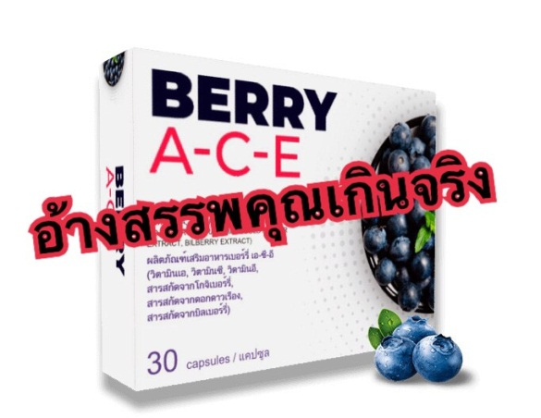
รองเลขาธิการฯ กล่าวต่อไปว่า ผู้ผลิตผลิตภัณฑ์ เสริมอาหารหรือผู้ที่มีส่วนเกี่ยวข้องนอกจากจะต้องขอเลข สารบบอาหารแล้ว หากประสงค์จะโฆษณาจะต้องขออนุญาตโฆษณาด้วย อย่างไรก็ตาม อย. จะไม่อนุญาตให้โฆษณาอวดอ้างสรรพคุณเกินจริง โดยเฉพาะในทางรักษาโรคเด็ดขาด และขอย้ำเตือนว่าไม่มีผลิตภัณฑ์เสริมอาหารยี่ห้อใดสามารถรักษาหรือทำให้สายตาดีขึ้นได้ ดังนั้น ขอให้ผู้ป่วยที่เป็นโรคทางตา โดยเฉพาะผู้สูงอายุ อย่าหลงเชื่อไปใช้ผลิตภัณฑ์เสริมอาหารดังกล่าว อาจทำให้โรคตาที่เป็นอยู่มีความรุนแรงขึ้น อาจถึงขั้นสูญเสียการมองเห็น ผู้ป่วยควรได้รับการตรวจวินิจฉัยและรักษาจากจักษุแพทย์ผู้เชี่ยวชาญโดยตรง หากผู้บริโภคพบเห็นการโฆษณาหรือจำหน่ายผลิตภัณฑ์สุขภาพใดที่คาดว่าจะผิดกฎหมายหรืออวดอ้างสรรพคุณเกินจริง สามารถร้องเรียนได้ที่สายด่วน อย. 1556 Email: 1556@fda.moph.go.th ตู้ ปณ. 1556 ปณฝ. กระทรวงสาธารณสุข จ.นนทบุรี 11004 หรือ ผ่านทาง Oryor Smart Application หรือสำนักงานสาธารณสุขจังหวัดทั่วประเทศ
****************************************************
วันที่เผยแพร่ข่าว 18 เมษายน 2563 ข่าวแจก 80 / ปีงบประมาณ พ.ศ. 2563

